2019-2020学年北师大版九年级物理 13.6安全用电 同步测试
一、单选
1.炎热的夏天，小雷家新安装了空调 . 当空调运转时，只要将完好的电壶插头插入插座，空气开关就跳闸，分析原因可能是（ ）
A. 电水壶的插头没插入前，插座就短路了 B. 电路中用电器的总功率过大
C. 电路中总电流小于空气开关的额定电流 D. 电线过细电阻大造成电路电流过大
2.如图所示，符合安全用电原则的是（ ）
A. 同时使用大功率用电器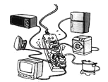
B. 用电器金属外壳接地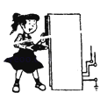
C. 使用绝缘皮破损的导线 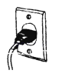
D. 用湿手触摸开关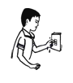
3.下列四种做法，不符合安全用电原则的是（ ）
A. 发现有人触电，先切断电源再救人 B. 将开关安装在灯泡和零线之间
C. 保护好用电器的绝缘体，不使它的火线裸露 D. 在户外，不要靠近高压带电体
4.小键学习电学知识后，认识到安全用电很重要，如图符合安全用电原则的是（ ）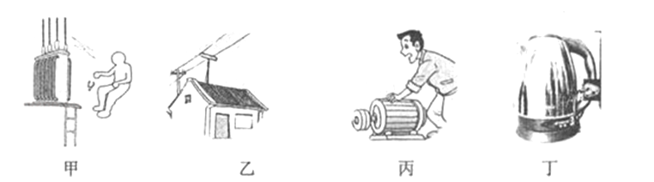
A. 甲图：人靠近高压带电体 B. 乙图：电视机天线与电线接触
C. 丙图：电动机外壳没有接地 D. 丁图：电水壶用三角插头
5.关于家庭电路及安全用电，下列说法正确的是（ ）
A. 对人体安全的电压不高于36V，家庭电路中插座和电灯是串联的
B. 新建楼房中的供电线路不再使用保险丝，而用起保险作用的空气开关代替
C. 家庭电路中总电流过大就是短路造成的
D. 正确使用电笔辨别火线时，试电笔氖管发光，没有电流通过人体
6.下列有关生活用电常识做法不可行的是（ ）
A. 离开教室后应及时关掉电灯和电风扇的电源
B. 家用电器着火时应迅速用水来灭火
C. 让长期不使用的家用电器处于电源断开状态
D. 使用测电笔时，笔尖应接触被测的导线，手要接触笔尾的金属体
7.（2017•桂林）发现正在使用的电器突然冒烟起火，首先应（ ）
A. 切断电源 B. 用水浇灭 C. 找湿被子盖住 D. 找灭火器灭火
8.人发生触电事故的原因是
A. 人体能导电 B. 人体带电太多了 C. 通过人体的电流超过了额定限度 D. 人体接触了用电器
9.洗衣机、空调、电冰箱等家用电器都使用三孔插头、插座，如图所示，插座中有一个孔是用来接地的．如果在你家中这个孔没有接地，将会发生的现象是（ ）
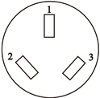
A. 家用电器消耗的电能会增加 B. 家用电器不能正常工作
C. 家用电器的使用寿命会缩短 D. 人接触家用电器外壳时有可能发生触电事故
10.电能的利用给人们的生产、生活带来了很多方便，但如果使用不当也会带来危害，“珍爱生命、注意安全”是同学们日常生活中必须具有的意识．下列说法中不利于安全的是
A. 控制电灯的开关要接在零线上 B. 更换电灯前要先断开电源开关
C. 打雷下雨时不能站在大树下避雨 D. 绝缘层破损的导线要及时更换
二、填空题
11.如图设计的电路．虚线框1和2应连入开关和电灯，则开关应装在________方框中．安装好后，闭合开关，电灯不亮，用测电笔分别测试a、b、c、d点时，a点氖管不发光b、c、d三点都发光，则电路的故障为________．
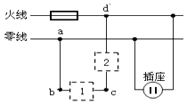
12.小宁设计了一种照明电路图，其设计要求是：用两个开关控制一盏灯，两个开关同时闭合灯才能发光，只闭合其中任意一个开关灯都不能发光．如图所示的四幅电路图中，既符合上述设计要求，又符合安全用电要求的是 ________
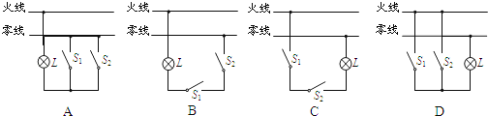​
13.安全用电原则有：禁止用湿手插（拔）插头、按开关；不同时使用大功率用电器等．如果手上的水流入插座和开关内，就有可能发生________ 事故或者导致电路________ ，造成危险；若同时使用多个大功率用电器，则可能使干路的________ 过大，造成危险．
14.如图是一个常见的家庭照明电路，图中虚线方框A、B分别是开关或电灯的位置，请你完成下列填空题．
（1）连接此照明电路吋．开关应安装在虚线方框________ （选填“A”或“B”）位置上．
（2）闭合开关后，电灯却不亮，用测电笔测试a、b、c时，氖管都发光，则电路的故障为________ ．
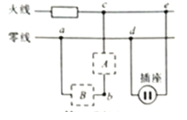
15.湿手不能触摸带电的家用电器，不能用湿布擦拭使用中的家用电器，进行家用电器修理必须先________ ．家用电铃、电推子禁止用220V电源的电压，应使用________ V以下的安全电压．
16.为了检查家庭电路中是否有短路情况，在进户线的干路上串联一个标有“PZ220﹣40”的白炽灯L₁如图甲所示，然后断开家里的其他开关，只闭合S，若发光较暗，说明该支路________；若发现L₁正常发光，说明该支路________。
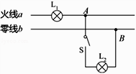
17.安装家庭电路时，从进户线到用电器之间应有总开关、电能表和保险盒，它们的排列顺序是________、________、________.
三、解答题
18.电，已成为现代生活不可或缺的能源，但在家庭用电中，我们必须要有安全用电意识，也要懂得安全用电的常识．请找出图中两处违反安全用电原则的地方．
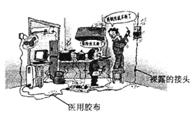
四、实验探究题
19.如图是家庭电路的组成示意图．请你完成下列填空题：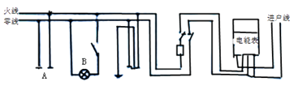
（1）人体的安全电压不高于________V；
（2）正确捏住测电笔，且使笔尖插入图中插座A的________（选填“左”或“右”）孔，可以观察到氖管发光．
五、综合题
20.阅读材料，回答材料后的问题高压电线下打手机安全吗
青岛某建筑工地的一名男子在高压线下接电话时手机突然爆炸，造成身体烧伤面积达70%．事后工友们猜测是因为靠近高压电线接电话导致了惨剧的发生．这条消息引发人们的猜想：
猜测1：可能是拿着手机的时候，靠高压线太近，导致触电．
猜测2：可能是手机的电磁波，让人头顶的空气产生电离能
力，给高压电建了个“绿色通道”，导致触电．
阅读完下面的资料，你就能判断上面的猜想是否正确了．
①我国《电力安全工作规程》给出了操作人员与通电高压交流线路的安全距离，高压架空线路规范《110KV﹣500KV高压架空线路设计技术规程》则对国内高压线路架设的实际距离做出了限值要求．详见下表：
高压线电压等级 | 安全距离（米） | 居民区导线对地最小距离（米） | 边导线与建筑物之间的最小水平距离（米）
110KV | 1.5 | 7.0 | 4.0
220KV | 3 | 7.5 | 5.0
330KV | 4 | 8.5 | 6.0
500KV | 5 | 14 | 8.5
②通电的高压交流线会在周围产生低频的变化电场和磁场，暴露在这个电场和磁场中的导体会感应出电压．但因为架空高压线有一定高度，人体作为一个导体，长度有限，实际感应出的电压等级往往很低，在人体能承受的安全范围内．
③手机在使用的时候会向外发送无线电波．手机信号使用的无线电波频率为1GHz、2GHz左右，而高压电线产生的电场和磁场的频率是50～60Hz，两者相距很大，手机的天线不具备接收高压电辐射出的能量的能力．
④一般来说，电磁波的频率越高，电离作用就越强．频率很高的宇宙射线（10 20Hz左右或更高）对空气有很强的电离作用，10 15Hz左右的太阳紫外线也可以使空气电离产生臭氧．相比之下，手机无线电波的频率（1GHz～2GHz）太低了，在电离空气方面，它连个打酱油的都算不上．
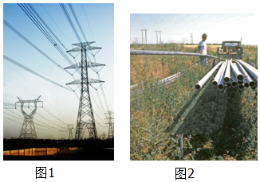
（1）根据文中资料，请你判断
A. 猜测1正确 B. 猜测2正确 C. 猜测都正确 D. 手机爆炸与高压电线无关
（2）安全用电的原则是，不接触低压带电体，不________高压带电体．
（3）对于比较长、比较大的金属导体，如图2所示，在经过图2高压电线下时会感应出较大电压而带电，请你想出比较可行的办法避免人触电________．

答案解析部分
一、单选题
1.【答案】B
2.【答案】B
3.【答案】B
4.【答案】D
5.【答案】B
6.【答案】B
7.【答案】A
8.【答案】C
9.【答案】D
10.【答案】A
二、填空题
11.【答案】2；a．b间断开
12.【答案】C
13.【答案】触电；短路；电流
14.【答案】A；零线断路
15.【答案】断电（切断电源）； 36
16.【答案】正常；短路
17.【答案】电能表；总开关；保险盒
三、解答题
18.【答案】答：导线的接头处用医用胶布包裹，医用胶布的绝缘性能较差，人用手接触后，很容易发生触电事故；
靠墙的导线有裸露的接头，人不小心碰到后，很容易发生触电事故；
用钢丝代替空气开关，电路中的电流过大时，容易造成火灾．
四、实验探究题
19.【答案】（1）36
（2）右
五、综合题
20.【答案】（1）D
（2）靠近
（3）导体保持良好接地

